**软件开发计划文档**

1. **需求分析**

**总述：**

就我们自己的感受发现，当前东大存在着信息不通的情况，一个事件的发起者找不到受众，需求者得不到消息。往往一件事情结束了，需要的人才知道，甚至最后都不知道。所以接下来我们进行了一系列需求调查分析

**（1）．用户调查**

我们针对这一情况，对身边的同学进行了调查。（确实存在着这样的问题改为这样的问题大量存在，反映出的问题都指向了信息不通畅）改为同学们均认为现有渠道仍旧存在获取信息不通畅不及时的问题。比如一个科技类活动，当它由不同机构主办，那么他们的宣传渠道就不一样，团支部通知、也许是院科协通知、主办单位通知、校科协通知；这既可能存在各个群重复通知同一条消息，也存在通知的那个群你不是成员的情况。那么就错过了这个心仪活动。

**（2）．产品调查**

我们分析了当前信息流通的主要渠道。首先，学校官网和学院官网，发布官方大型通知。然后是通过辅导员-班长团支书-班群这种渠道发布的官方活动通知。最后是各种比赛、活动等通过各种宣传渠道拉起一个专门的qq群。

弊端是：1.没有针对性的信息轰炸。同学们看过太多和自己无关的信息产生厌烦，往往会错过有用的一部分信息。2.许多无法通过班群发布的信息覆盖面极小，很多需要信息的人无法获得信息。

**（3）．需求产品**

我们针对问题，想研发一个东大信息交互平台，它可以确定了切入点，做信息的汇总、整理、分类,包括并不仅仅限于交友、考研、竞赛、交易等信息专区。把被动接受所有信息，改进为可以主动地一次性获取到自己真正需要的信息。那么针对之前那个问题，如果一个人想参与科技类活动，那么就到经过信息平台整理过的科技公告栏专区浏览所有科技类活动。不存在因为客观因素接受不到宣传信息，而错过活动的可能了。把信息传播给真正有用的人。

1. **功能介绍**

背景：

基于本人及本组成员的亲身体会，目前东大校园内存在如下一些现象：

1. 各个宿舍楼及食堂存在很多闲置的自行车，它们不仅没能得到充分的利用，而且占用了很多空间，为他人造成不必要的麻烦。
2. 最近东大校园内出现名叫“东大表白墙”与“东大小红果”等类似公众号的QQ用户，提供交友，寻物等消息
3. 许多校内竞赛通过拉条幅等形式进行宣传，并通过QQ群的方式发布信息

问题及由此产生的需求：

1. 浑南校区经过近几年的发展，校区人数增多。同时由于各个学馆相距较远，不少同学选择自行车代步，但由于种种原因未能使其得到充分利用，与此同时不少报废车堆积在宿舍楼下占据空间，造成很大的资源浪费。由此引申，拟计划实现闲置信息发布与交流的功能模块。
2. “东大表白墙”等仅仅通过发布朋友圈，QQ空间的形式传播信息，未能将过往信息进行整合(有些人可能今天发布了交友信息，但没人回应，又不能连续几天持续发布)，且不定时的发送特点，将同学(用户)的时间碎片化，浪费大家的宝贵时间。由此引申，拟计划增加交友信息整合的功能模块
3. 通过条幅的形式宣传方式造成信息闭塞，通过QQ群的方式发布比赛等信息易使用户造成信息丢失。由此引申，拟计划增加官方竞赛(考研)信息发布的功能模块。

功能分析：

一：用户功能

总： 用户注册、用户登录、javaScript生成验证码并实现验证功能

1. 闲置交易： 用户上传物品，用户可以浏览并可以在物品下面的评论区留言（用户与网站可自由交互）
2. 交友信息发布：用户可以上传交友信息，用户可以浏览并在评论区留言（用户与网站可自由交互）
3. 考研信息：管理员上传考研信息，用户只可以浏览
4. 竞赛信息：管理员上传竞赛信息，用户只可以浏览

二：管理员功能

管理员登陆，对考研、竞赛信息的增、删、改、查

1. **技术选型**

**前端开发**

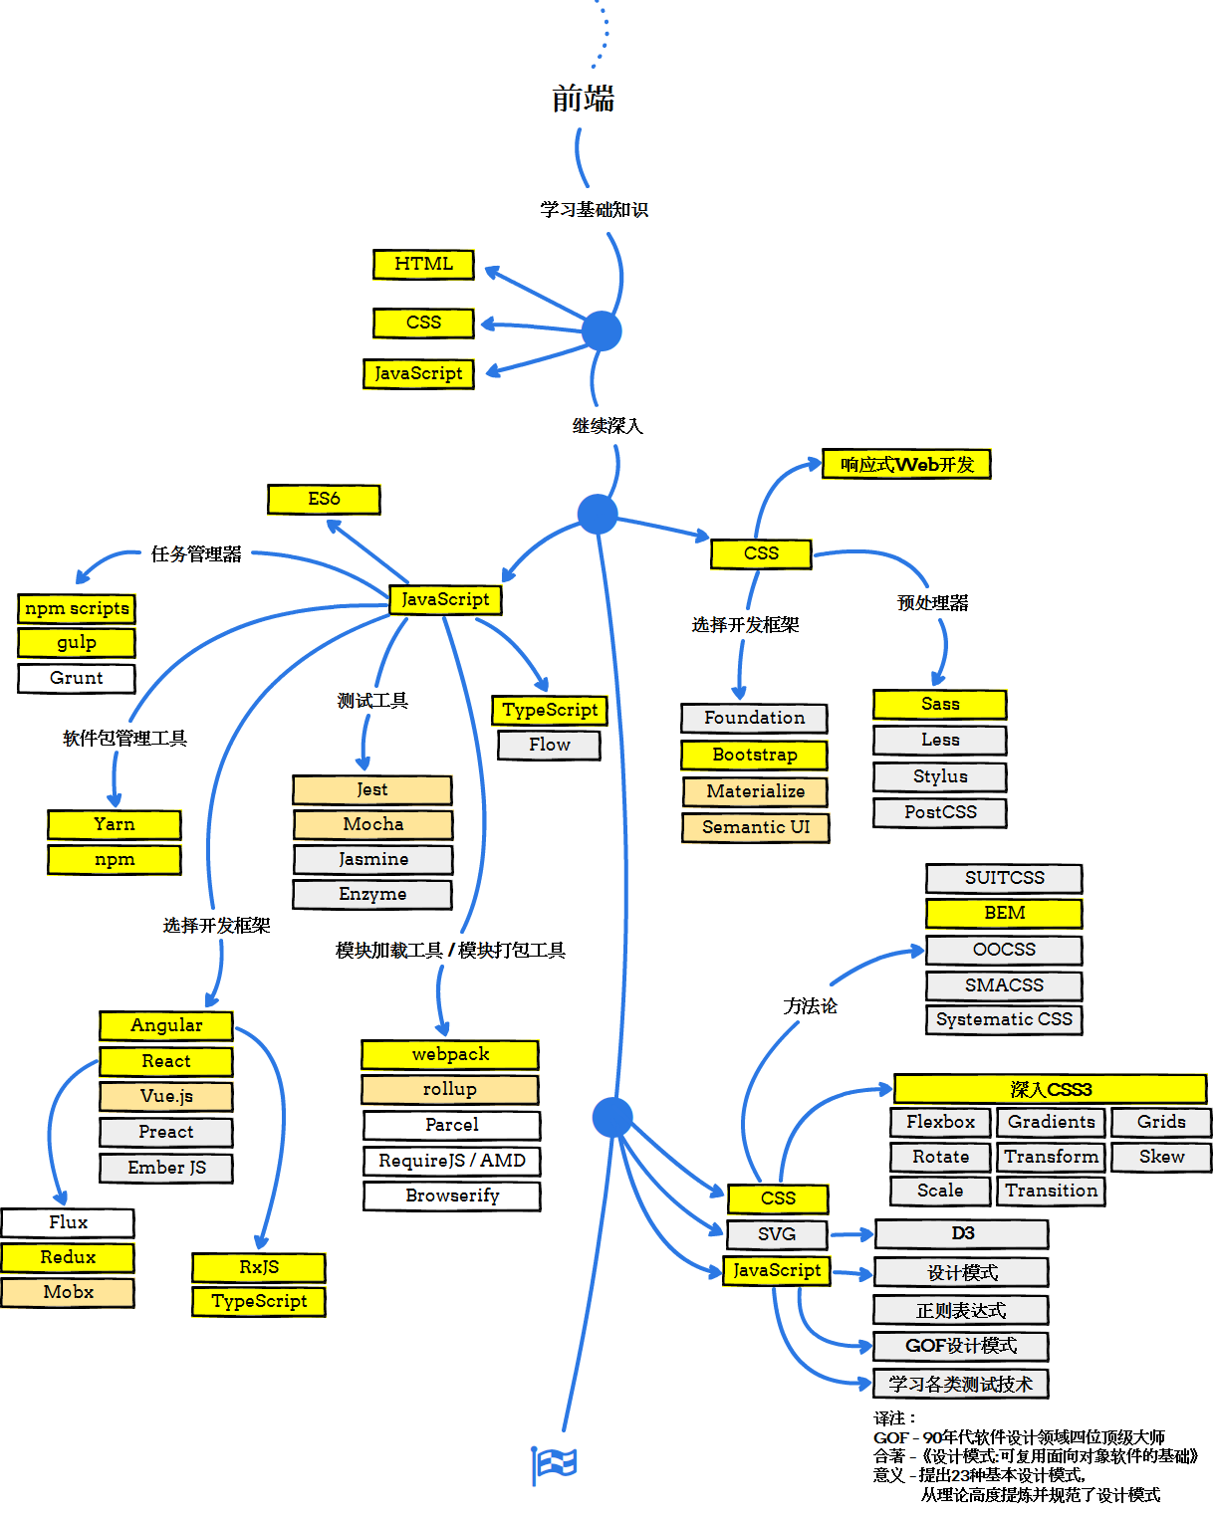

（1）Html

超文本标记语言，[标准通用标记语言](https://baike.baidu.com/item/%E6%A0%87%E5%87%86%E9%80%9A%E7%94%A8%E6%A0%87%E8%AE%B0%E8%AF%AD%E8%A8%80" \t "https://baike.baidu.com/item/HTML/_blank)下的一个应用。

**“**[超文本](https://baike.baidu.com/item/%E8%B6%85%E6%96%87%E6%9C%AC" \t "https://baike.baidu.com/item/HTML/_blank)**”**就是指页面内可以包含图片、[链接](https://baike.baidu.com/item/%E9%93%BE%E6%8E%A5" \t "https://baike.baidu.com/item/HTML/_blank)，甚至音乐、[程序](https://baike.baidu.com/item/%E7%A8%8B%E5%BA%8F/71525" \t "https://baike.baidu.com/item/HTML/_blank)等非文字元素。

超文本标记语言的结构包括**“**头”部分（英语：Head）、和“主体”部分（英语：Body），其中“头”部提供关于网页的信息，“主体”部分提供网页的[具体](https://baike.baidu.com/item/%E5%85%B7%E4%BD%93/4577821" \t "https://baike.baidu.com/item/HTML/_blank)内容。

1.语言特点

简易性：超级文本标记语言[版本升级](https://baike.baidu.com/item/%E7%89%88%E6%9C%AC%E5%8D%87%E7%BA%A7" \t "https://baike.baidu.com/item/HTML/_blank)采用[超集](https://baike.baidu.com/item/%E8%B6%85%E9%9B%86" \t "https://baike.baidu.com/item/HTML/_blank)方式，从而更加灵活方便。

[可扩展性](https://baike.baidu.com/item/%E5%8F%AF%E6%89%A9%E5%B1%95%E6%80%A7" \t "https://baike.baidu.com/item/HTML/_blank)：超级文本标记语言的广泛应用带来了加强功能，增加[标识符](https://baike.baidu.com/item/%E6%A0%87%E8%AF%86%E7%AC%A6" \t "https://baike.baidu.com/item/HTML/_blank)等要求，超级文本标记语言采取子类元素的方式，为系统扩展带来保证。

平台无关性：虽然[个人计算机](https://baike.baidu.com/item/%E4%B8%AA%E4%BA%BA%E8%AE%A1%E7%AE%97%E6%9C%BA" \t "https://baike.baidu.com/item/HTML/_blank)大行其道，但使用[MAC](https://baike.baidu.com/item/MAC" \t "https://baike.baidu.com/item/HTML/_blank)等其他机器的大有人在，超级文本标记语言可以使用在广泛的平台上，这也是[万维网](https://baike.baidu.com/item/%E4%B8%87%E7%BB%B4%E7%BD%91" \t "https://baike.baidu.com/item/HTML/_blank)（[WWW](https://baike.baidu.com/item/WWW" \t "https://baike.baidu.com/item/HTML/_blank)）盛行的另一个原因。

通用性：另外，[HTML](https://baike.baidu.com/item/HTML" \t "https://baike.baidu.com/item/HTML/_blank)是网络的通用语言,一种简单、通用的全置标记语言。它允许网页制作人建立文本与图片相结合的复杂页面，这些页面可以被网上任何其他人浏览到，无论使用的是什么类型的电脑或浏览器。

2.功能

HTML是超文本标记语言，主要用于构成静态的网页文档是网站开发的基本工具。

（2）CSS

1.特点

**丰富的样式定义**

CSS提供了丰富的文档样式外观，以及设置文本和背景属性的能力；允许为任何元素创建边框，以及元素边框与其他元素间的距离，以及元素边框与元素内容间的距离；允许随意改变文本的大小写方式、修饰方式以及其他页面效果。

**易于使用和修改**

CSS可以将样式定义在HTML元素的style属性中，也可以将其定义在HTML文档的header部分，也可以将样式声明在一个专门的CSS文件中，以供HTML页面引用。总之，CSS样式表可以将所有的样式声明统一存放，进行统一管理。

另外，可以将相同样式的元素进行归类，使用同一个样式进行定义，也可以将某个样式应用到所有同名的HTML标签中，也可以将一个CSS样式指定到某个页面元素中。如果要修改样式，我们只需要在样式列表中找到相应的样式声明进行修改。

**多页面应用**

CSS样式表可以单独存放在一个CSS文件中，这样我们就可以在多个页面中使用同一个CSS样式表。CSS样式表理论上不属于任何页面文件，在任何页面文件中都可以将其引用。这样就可以实现多个页面风格的统一。

**层叠**

简单的说，层叠就是对一个元素多次设置同一个样式，这将使用最后一次设置的属性值。例如对一个站点中的多个页面使用了同一套CSS样式表，而某些页面中的某些元素想使用其他样式，就可以针对这些样式单独定义一个样式表应用到页面中。这些后来定义的样式将对前面的样式设置进行重写，在浏览器中看到的将是最后面设置的样式效果。

**页面压缩**

在使用HTML定义页面效果的网站中，往往需要大量或重复的表格和font元素形成各种规格的文字样式，这样做的后果就是会产生大量的HTML标签，从而使页面文件的大小增加。而将样式的声明单独放到CSS样式表中，可以大大的减小页面的体积，这样在加载页面时使用的时间也会大大的减少。另外，CSS样式表的复用更大程序的缩减了页面的体积，减少下载的时间。

2.功能

层叠样式表(英文全称：Cascading Style Sheets)是一种用来表现[HTML](https://baike.baidu.com/item/HTML" \t "https://baike.baidu.com/item/CSS/_blank)（[标准通用标记语言](https://baike.baidu.com/item/%E6%A0%87%E5%87%86%E9%80%9A%E7%94%A8%E6%A0%87%E8%AE%B0%E8%AF%AD%E8%A8%80" \t "https://baike.baidu.com/item/CSS/_blank)的一个应用）或[XML](https://baike.baidu.com/item/XML" \t "https://baike.baidu.com/item/CSS/_blank)（标准通用标记语言的一个子集）等文件样式的计算机语言。CSS不仅可以静态地修饰网页，还可以配合各种脚本语言动态地对网页各元素进行格式化。

CSS 能够对网页中元素位置的排版进行像素级精确控制，支持几乎所有的字体字号样式，拥有对网页对象和模型样式编辑的能力。

（3）JavaScript

JavaScript一种直译式脚本语言，是一种动态类型、弱类型、基于原型的语言，内置支持类型。它的解释器被称为JavaScript引擎，为浏览器的一部分，广泛用于客户端的脚本语言，最早是在[HTML](https://baike.baidu.com/item/HTML" \t "https://baike.baidu.com/item/javascript/_blank)（标准通用标记语言下的一个应用）网页上使用，用来给HTML网页增加动态功能。

1. 特点

是一种解释性脚本语言（代码不进行[预编译](https://baike.baidu.com/item/%E9%A2%84%E7%BC%96%E8%AF%91" \t "https://baike.baidu.com/item/javascript/_blank)）。

主要用来向[HTML](https://baike.baidu.com/item/HTML" \t "https://baike.baidu.com/item/javascript/_blank)（[标准通用标记语言](https://baike.baidu.com/item/%E6%A0%87%E5%87%86%E9%80%9A%E7%94%A8%E6%A0%87%E8%AE%B0%E8%AF%AD%E8%A8%80" \t "https://baike.baidu.com/item/javascript/_blank)下的一个应用）页面添加交互行为。

可以直接嵌入HTML页面，但写成单独的[js](https://baike.baidu.com/item/js/10687961" \t "https://baike.baidu.com/item/javascript/_blank)文件有利于结构和行为的[分离](https://baike.baidu.com/item/%E5%88%86%E7%A6%BB" \t "https://baike.baidu.com/item/javascript/_blank)。

跨平台特性，在绝大多数浏览器的支持下，可以在多种平台下运行（如[Windows](https://baike.baidu.com/item/Windows" \t "https://baike.baidu.com/item/javascript/_blank)、[Linux](https://baike.baidu.com/item/Linux" \t "https://baike.baidu.com/item/javascript/_blank)、Mac、Android、iOS等）。

2.功能

嵌入[动态文本](https://baike.baidu.com/item/%E5%8A%A8%E6%80%81%E6%96%87%E6%9C%AC" \t "https://baike.baidu.com/item/javascript/_blank)于HTML页面。

对浏览器事件做出响应。

读写[HTML元素](https://baike.baidu.com/item/HTML%E5%85%83%E7%B4%A0" \t "https://baike.baidu.com/item/javascript/_blank)。

在数据被提交到服务器之前验证数据。

检测访客的浏览器信息。

控制[cookies](https://baike.baidu.com/item/cookies/187064" \t "https://baike.baidu.com/item/javascript/_blank)，包括创建和修改等。

基于Node.js技术进行服务器端编程。

**后端开发**

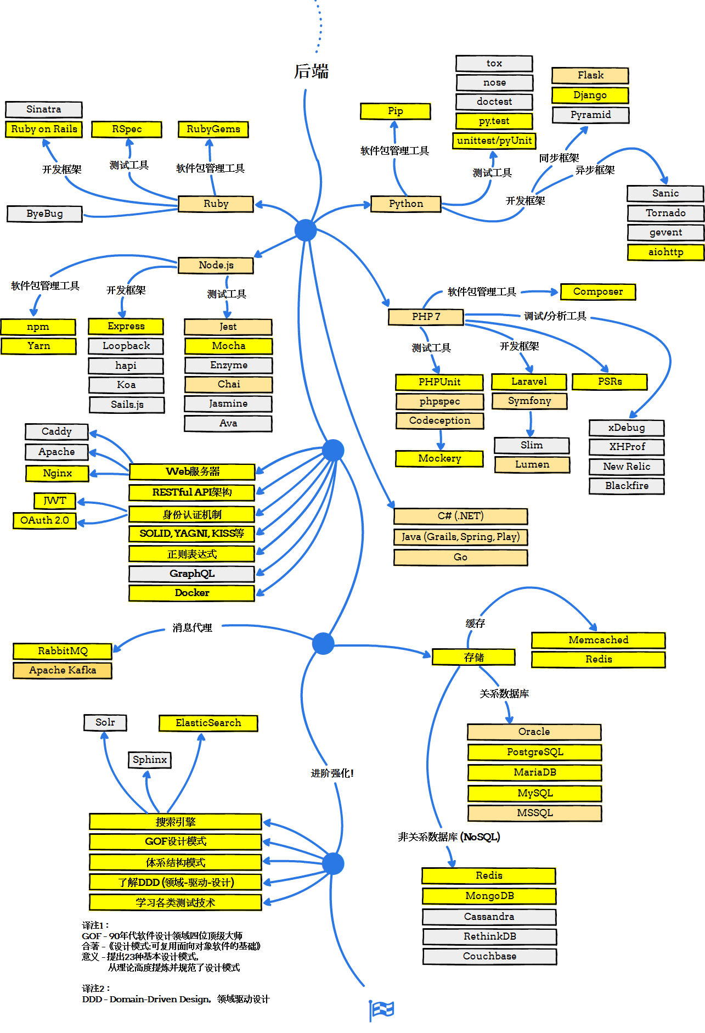

Java

1. 特点
2. **Java拥有大量的第三方类库**
3. **Java拥有功能强大的IDE**
4. **Java的语法特性很少**
5. **Java的性能已足够高**
6. 功能

利用实现后端搭建

1. 工作原理

依赖jdbc数据库包

　jsp发出请求到web--

　web接收请求并匹配请求对应的servlet--

　servlet调用数据库dao层操作数据库--

　如果有数据传递，放到request或者session中

**数据库**

（1）MYSQL

MySQL是一种关系数据库管理系统，关系数据库将数据保存在不同的表中，而不是将所有数据放在一个大仓库内，这样就增加了速度并提高了灵活性。

1. 特点

多语言支持：Mysql为C、C++、Python、Java、Perl、PHP、Ruby等多种编程语言提供了API，访问和使用方便。  
可以移植性好：MySQL是跨平台的。  
免费开源。  
高效：MySql的核心程序采用完全的多线程编程。  
支持大量数据查询和存储：Mysql可以承受大量的并发访问。

1. 功能

数据库主要存放用户信息（注册用户名密码，分组，等级等），配置信息（[管理权限](https://www.baidu.com/s?wd=%E7%AE%A1%E7%90%86%E6%9D%83%E9%99%90&tn=44039180_cpr&fenlei=mv6quAkxTZn0IZRqIHckPjm4nH00T1dBmH6zrj9brADvPAmsnH6s0ZwV5Hcvrjm3rH6sPfKWUMw85HfYnjn4nH6sgvPsT6KdThsqpZwYTjCEQLGCpyw9Uz4Bmy-bIi4WUvYETgN-TLwGUv3EnWDsP1DdrHRk" \t "https://zhidao.baidu.com/question/_blank)配置，模板配置等），内容链接（html ,图片，声音，视频等等的路径）。

1. **过程模型**

选用scrum 模型

分为以下五步：

1. 头脑风暴：

向用户团体征求意见，形成产品建议表。

1. 决策：

根据之前的产品建议表，由product owner 对产品建议表进行筛选，确定需求。

1. 任务量化：

把每个工作分解到最小任务量，估算总体项目时间。

1. 冲刺：

（1）把n个任务按照开发的重要度，组合成n个sprint

（2）通过时间燃尽表可视化任务的时间进度

（3）修复bugs

（4）开standing meeting

1. 评估：

product owner 和其团队/用户会对产品进行评估,把产品做到product owner最想要为止。

**为什么选择这样一个模型：**

1.其中，第三、四、五这三步是重复执行的，目的是适应不断变化的客户需求与实际情况。

2.团队成员皆为同班同学，彼此之间互相了解互相信任，基于此条件，适用于此过程模型。

3.按照任务优先级划分，优先处理优先级别高的任务。使用该模型，提高团队的开发效率，降低项目的开发周期，最大限度的发挥团队的作用。

1. **人员分工**

HTML + CSS:于明飞

Javascript: 孔繁伟 候逊

JSP + Servlet + JavaBean + JDBC：王智郅 王天佑

MySQL:韩玮石

Tomcat服务器配置 ：石丽君

**安排原因：**

前端框架的搭建交给于明飞，因为他之前有过前端开发的经验，对相关技术比较熟悉

Javascript实现动态效果，便于人机交互，可以给用户更好的使用体验，因为其重要性加上之前并未学习过相关语言，所以安排两个人学习。

JSP + Servlet + JavaBean + JDBC 涉及到后端的数据处理，是整个系统比较核心的部分，故安排两个人学习相关技术并将其实现

关于数据库的部分，因为在相关数据的结构及关系已确定，因此对数据库操作要求并不是很高，并且在本学期已开设相关课程，所以仅安排一人

服务器的配置比较笼统，并且该成员曾在先锋网工作过，有关相关的经验。

1. **进度计划**

step one**:** 需求分析 (用时三天左右）

Step two: 界面设计（用时四天左右）

Step three:前端搭建（用时两周左右）

Step four: 后端搭建（用时两周左右）

Step five: 软件测试（用时一周左右）

安排原因：

1. 按照计划，软件会提前完成，这样有助于后期的维护。
2. 本次软件工程，选择了之前从未接触过的软件开发语言，使用网络编程技术来实现网页的搭建。因此，将进度安排的紧凑些，有助于我们随机应变，以应对前所未见的问题。